ТЗ Заказ поставщику

Проблема:
Сейчас товар заказывается вручную. Нужно автоматизировать этот процесс.

Решение проблемы:
Во вкладку «Основные» карточки контрагента добавить галочки «Клиент», «Поставщик» и «Транспортная»(см. Рисунок 1)

или 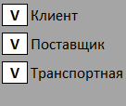
Рисунок 1

При создании новой карточки контрагента эти галочки должны быть не проставленными.
При установке галочки «Поставщик» в карточку контрагента добавляется вкладка «Логистика»(см. Рисунок 2)
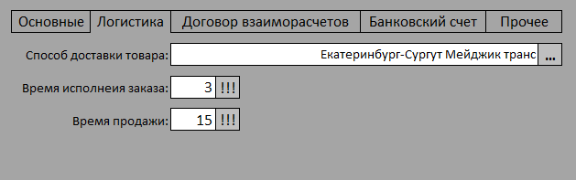
Рисунок 2

В поле «Способ доставки товара» можно добавить способ доставки из нового справочника «Способы доставки товара»(см. Рисунок 3)
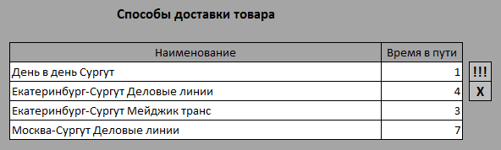
Рисунок 3

Кнопкой «»(или наподобие нее) можно создать новый способ доставки(см. Рисунок 4). Кнопкой «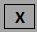» можно удалить выделенный способ доставки.
Двойным щелчком можно открыть карточку способа доставки.
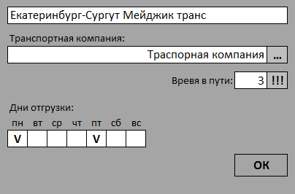
Рисунок 4

Кнопкой «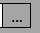» можно добавить транспортную из списка контрагентов. Если в карточке контрагента не установлена галочка «Транспортная»(см. Рисунок 1), то выходит окно «Контрагент не является транспортной компанией» и программа не дает добавить его в поле «Транспортная компания».
«Время в пути» - это количество календарных дней от даты отгрузки до прихода товара на склад. Устанавливается самостоятельно по информации от транспортной.
Галочки «Дни отгрузки» проставляются в зависимости от графика отгрузок транспортной компании. Это означает, что данная транспортная осуществляет отгрузки из Екатеринбурга в Сургут по понедельникам и пятницам.

В поля «Время исполнения заказа»(ВИЗ) и «Время продажи»(ВП) можно добавить необходимое числа.
ВИЗ – количество рабочих дней, которое необходимо поставщику для обработки заказа от получения до отгрузки.
ВП – количество дней продажи заказываемого товара.

Документ «Заказ поставщику»

Изменить документ «Заказ поставщику»(см. Рисунок 5)
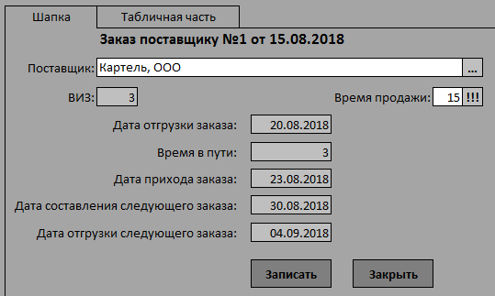
Рисунок 5

Во вкладке «Шапка» в поле «Поставщик» можно выбрать поставщика из справочника «Контрагенты». Если в карточке контрагента не установлена галочка «Поставщик»(см. Рисунок 1), то его нельзя добавлять. При этом выходит сообщение «Контрагент не является поставщиком».
В поле «ВИЗ» попадает время исполнения заказа из вкладки «Логистика» выбранного поставщика».
В поле «Время продажи» попадает время продажи установленное во вкладке «Логистика» выбранного поставщика. Этот показатель можно редактировать вручную.
«Дата отгрузки заказа» расчитывается следующим образом:

Дата заказа(15.08.18) + «ВИЗ»(3 дня) = «Дата отгрузки заказа»(20.08.18, т.к. 18.08 и 19.08. выпадают на выходные)

Данные в поле «Время в пути» попадают из карточки «Способ доставки товаров», установленный у данного поставщика.
«Дата прихода заказа» расчитывается так:

«Дата отгрузки заказа»(20.08.18) + «Время в пути»(3 дня) = «Дата прихода заказа»(23.08.18).

«Дата составления следующей заявки» расчитывается так:

«Дата прихода заказа»(23.08.18) + «Время продажи»(15 дней) - «Время в пути»(3 дня) - «ВИЗ»(3 дня) = «Дата составления следующего заказа»(30.08.18)

«Дата отгрузки следующего заказа»:

«Дата составления следующего заказа»(30.08.19) + «ВИЗ»(3 дня) = «Дата отгрузки следующего заказа»(04.09.18, т.к. 01.09. и 02.09. выходные).

Вкладка «Табличная часть» заказа выглядит так(см. Рисунок 6):
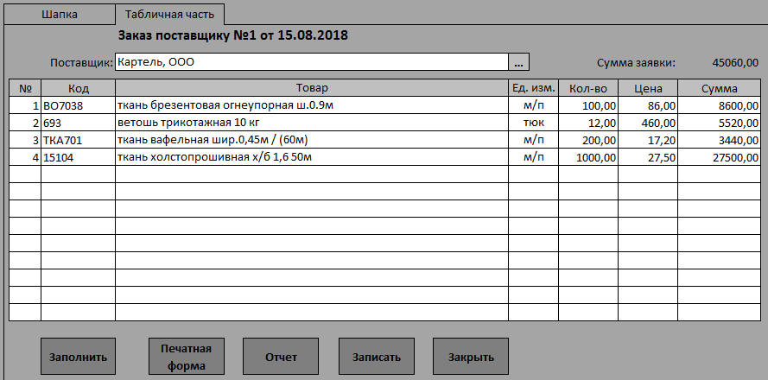
Рисунок 6

В столбец «Цена» данные попадают из поля «Закупочная цена» карточки товара.
При двойном щелчке поля «Кол-во» можно изменить это значение.

При нажатии кнопки «Заполнить» в табличную часть попадают товары в зависимости от остатков, выставленных планов, «Времени продажи» и др. следующим образом:

Допустим, что в августе план 30, а в сентябре 40.
Дата заказа 15.08.18.
Остатки на 15.08.18 – 10 шт.
Остатки на 23.08.18 будут равны 2 шт.:

30план авг./31кол-во дней в августе*8(23.08.-15.08.)=7,7=8
10-8=2

Т.е. на дату прихода товара остаток по нему будет 2 шт.

Товар по данному заказу придет 23.08.18. значит в августе товар будет продаваться 8 дней(31дней в августе-23дата прихода).
Получается, что на август по данному заказу нужно 8 шт.:
30план на авг/31дней в августе*8дней продаж в августе=7,7=8.

Время продажи по заказу 15 дней, значит в сентябре товар по заказу будет продаваться 7 дней
15-8=7

План в сен. 40 шт., значит 40план сен./30дней в сен.*7дней продажи в сен.=9,3=9

Итого количество по заказу 8+9=17 шт.
17-2остатки на дату прихода товара=15
Конечное кол-во в заказе 15.

При создании заказа также нужно учитывать товары в пути, если данный товар есть в предыдущих заказах.

С помощью кнопки «Провести» заказ сохраняется в журнале «Заказы поставщикам».
С помощью кнопки «Печатная форма» можно преобразовать табличную часть заказа в таблицу, где таблицу можно сохранить как документ в формате «Эксель».
Кнопка «Закрыть» закрывает заказ.
Кнопка «Отчет» открывает отчет по заказу(см. Рисунок 7)
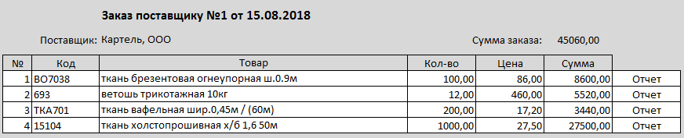
Рисунок 7

При нажатии кнопки «Отчет» рядом со строкой с товаром открывается отчет «Сверка плана с фактом продаж» продаж по данному товару(см. Рисунок 8)
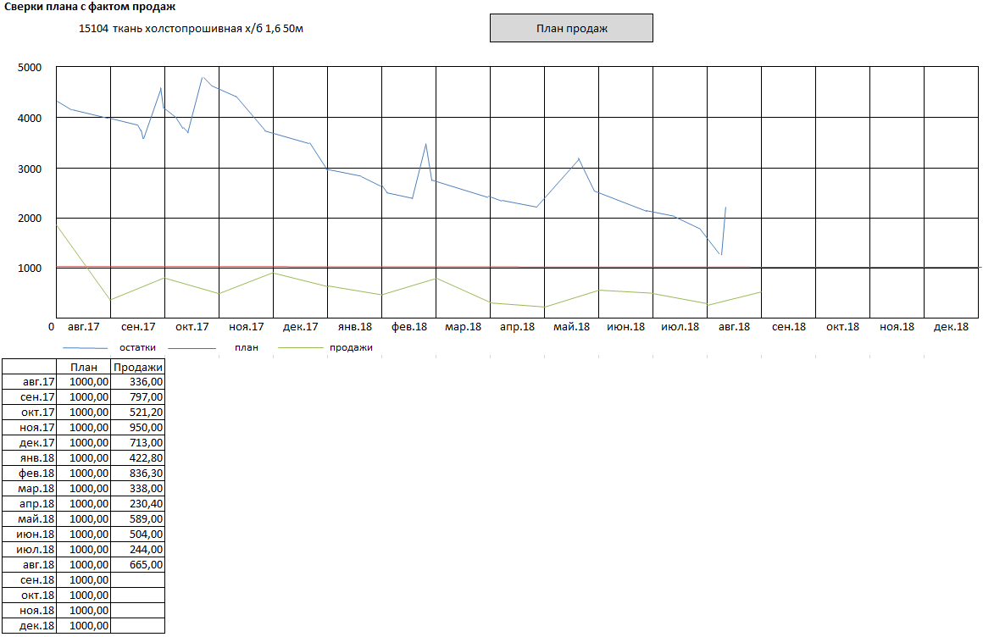
Рисунок 8

Данный график выводит историю товара начиная с аналогичного месяца прошлого года по конец текущего года.

Синий график показывает остатки товара.
Красный график показывает план продаж товара.
Зеленый график показывает фактические продажи данного товара.

При нажатии кнопки «План продаж» открывается план продаж данного товара где можно редактировать план продаж при необходимости(см. Рисунок 9)
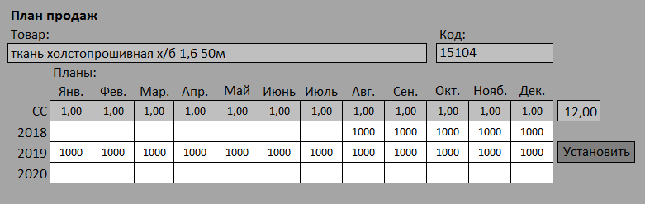
Рисунок 9

